版权所有：

本产品为贵州威思特电子有限公司（以下简称贵州威思特）设计和开发，所有关于本产品的最终解释权归贵州威思特电子有限公是所有。

未征得贵州威思特的书面授权，所有关于本产品的说明（文档、视频或其它形式）、程序，任何公司及个人不得拷贝、转存。

对于误用、滥用本产品于其它用途，从而导致任何的所有后果和经济损失，本公司概不负责，详情查阅“设置”→“免责申明”。

**版本号：V1.0.0**

**修订时间：2018-05-08**

**内容： 平板应用结构**

**设备激活流程**

**诊断程序升级流程**

**执行诊断流程**

# 平板应用结构图：

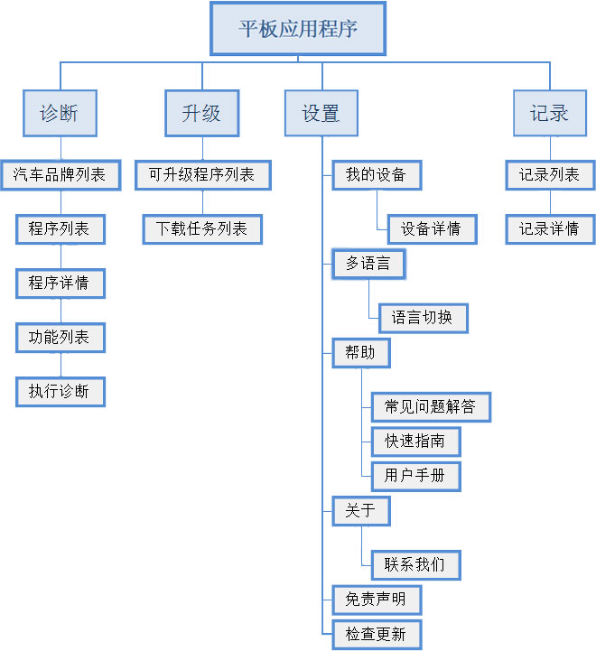

# 设备激活流程：

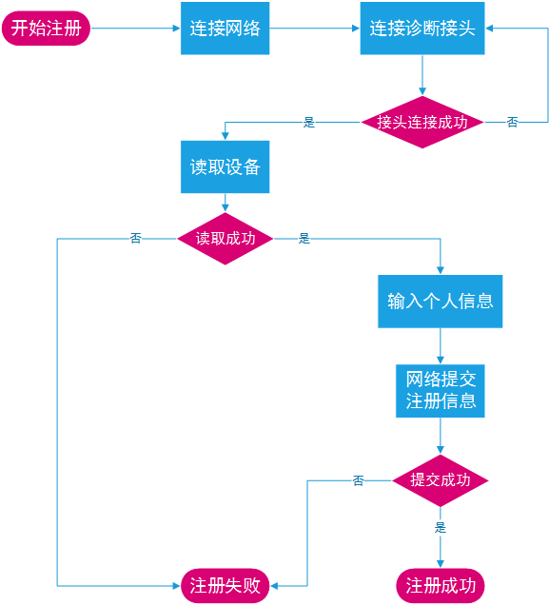

# 诊断程序升级流程：

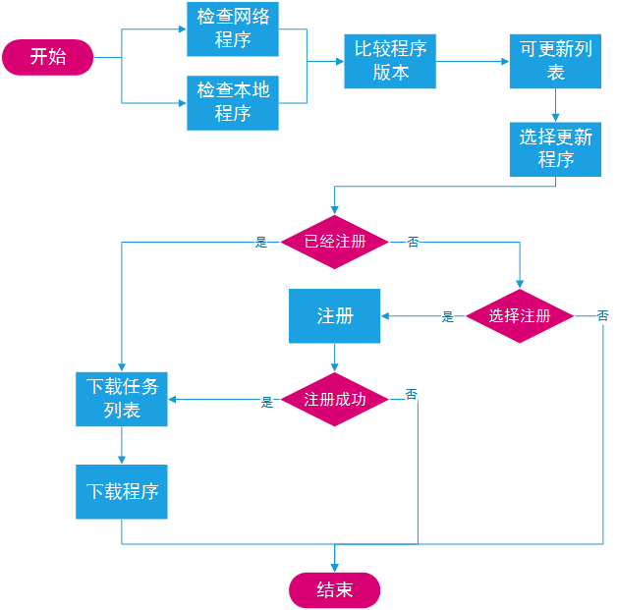

# 执行诊断流程：

